***Setup guide***

1. **JDK ( version 8 )**  
   Link download : <http://www.oracle.com/technetwork/java/javase/downloads/jdk8-downloads-2133151.html>

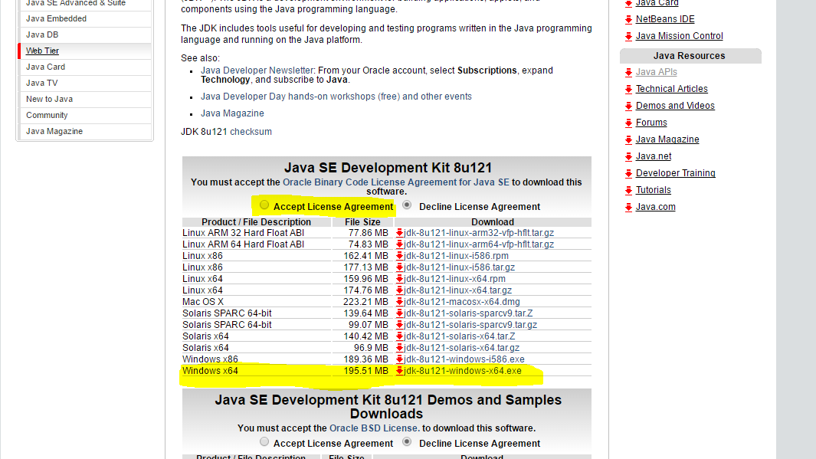  
  
  
  
Tải về xong cài như app bình thường và *cài đặt biến môi trường*   
Link hướng dẫn : <http://o7planning.org/vi/10377/huong-dan-cai-dat-va-cau-hinh-java>

1. **Tomcat 8**Link download :  
   <http://mirror.cogentco.com/pub/apache/tomcat/tomcat-8/v8.0.41/bin/apache-tomcat-8.0.41-windows-x64.zip>

Down về giải nén để trong ổ C ( như hình )  
  
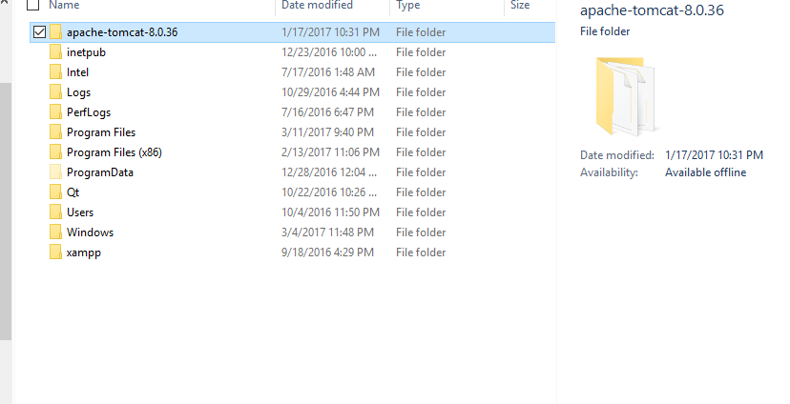

1. **Eclipse ( bản Luna – cho đồng bộ với nhau)**Link : <http://www.eclipse.org/downloads/download.php?file=%2Ftechnology%2Fepp%2Fdownloads%2Frelease%2Fluna%2FSR2%2Feclipse-java-luna-SR2-win32-x86_64.zip>

Down về giải nén ra chạy trực tiếp, không cần cài.

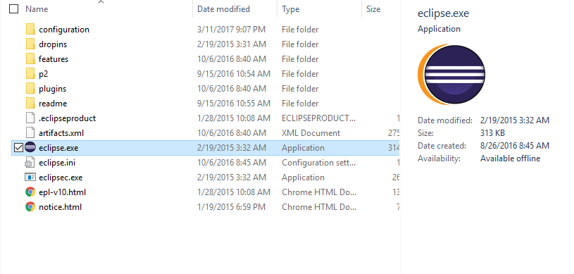

1. **Tortoise SVN *\*\*\* Cái này quan trọng*\*\*\*** Link tải : <https://drive.google.com/open?id=0BzdI-Q_2YcecSVVpaWZwSm9lYmc>  
     
     
   Tải về cài giống app bình thường.

***Steps by Steps***

1. **Tạo thư mục chứa project và tài liệu   
   - New một thư mục.   
   - Chuột phải vào thư mục vừa tạo.**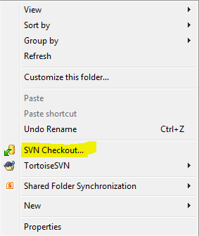Chọn “**Checkout**”…..

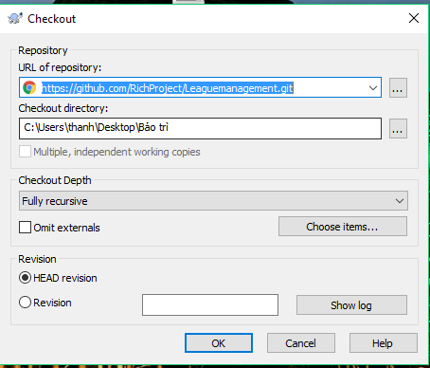

Copy đường dẫn vào : <https://github.com/RichProject/Leaguemanagement.git>

Bấm “**OK**”.  
*( Sẽ đợi một lúc để nó clone các thư mục trên github về, lần đầu sẽ hơi lâu vì nó chứa nhiều project mẫu trên đó)*

1. **Push 1 file demo lên github ( để test thử git hoạt động không )**Mở thư mục vừa tạo lên sẽ thấy có cấu trúc như sau:  
   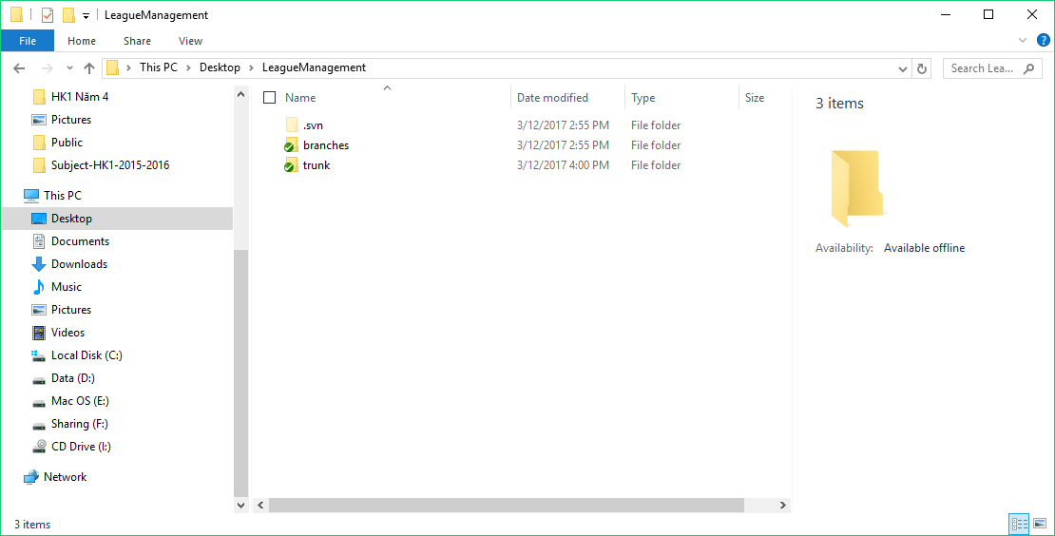

Chúng ta làm việc trong file “**trunk**”:

Vào bên trong “**trunk**”, tạo một file text (đặt tên là MSSV).  
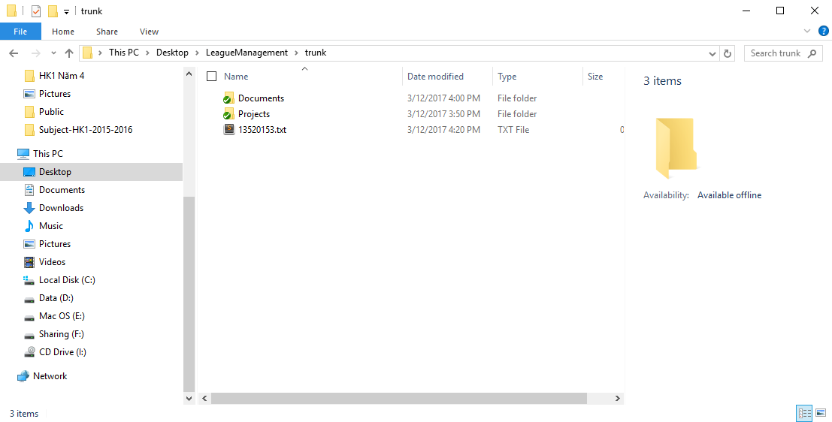

Sau đó chuột phải vào cái “chỗ trống” :  
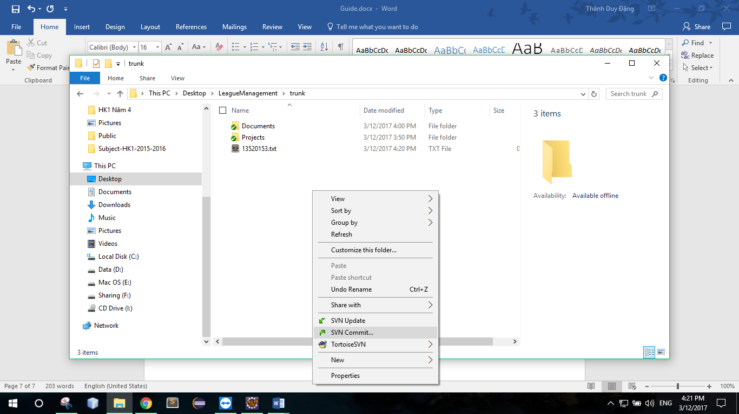  
Chọn “**SVN Commit…**”

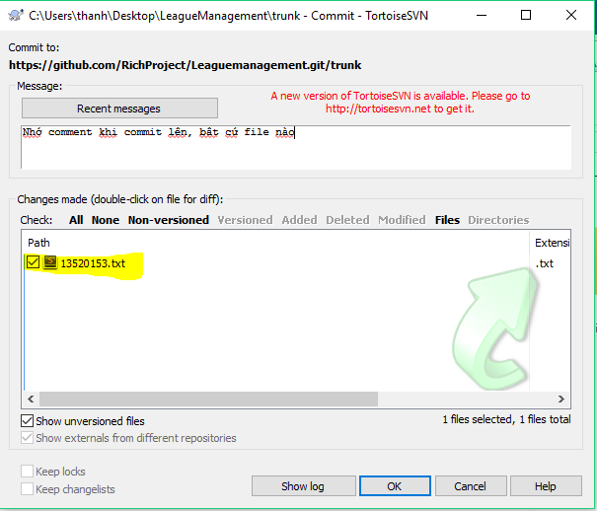  
  
Click chọn file cần commit . Điền vào phần comment ( mô tả nội dụng commit)  
Xong, bấm “**OK**”…  
  
**Nó sẽ yêu cầu username và password.  
Nhập tài khoản github vào.**

Khi muốn update file mới về( file mà thằng khác up lên)  
thì chuột phải vào thư mục, chọn “**SVN Update…”**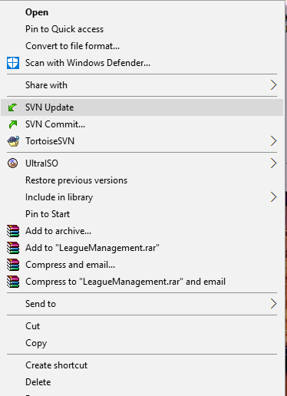 ***Xong phần Clone, Commit, Update trên github rồi,  
Cơ bản là vậy, mốt có biến gì chỉ thêm ☺***

1. **Import project mẫu (coffeemanagesystem)-** Tương tự với project của mình làm (Leaguemanagement)Mở eclipse lên ….  
   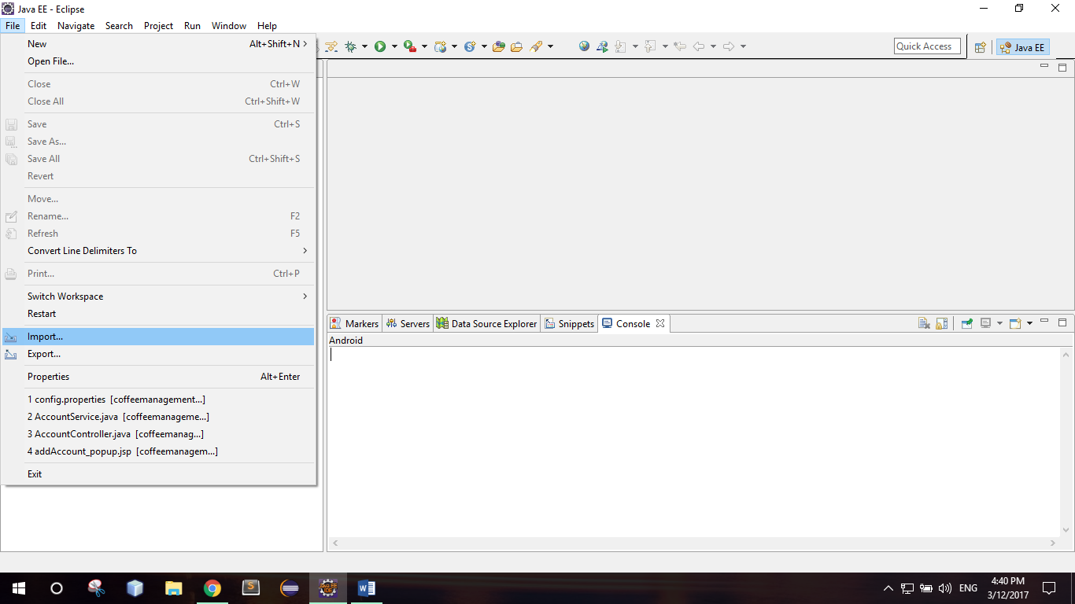Chọn **“Import…”**

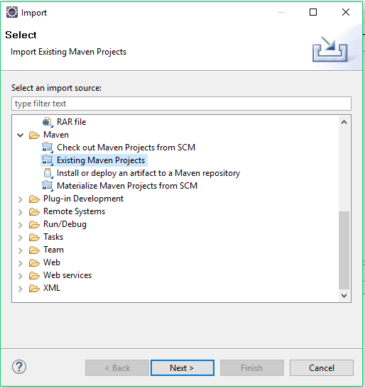*Chọn “****Existing Maven Project****”*

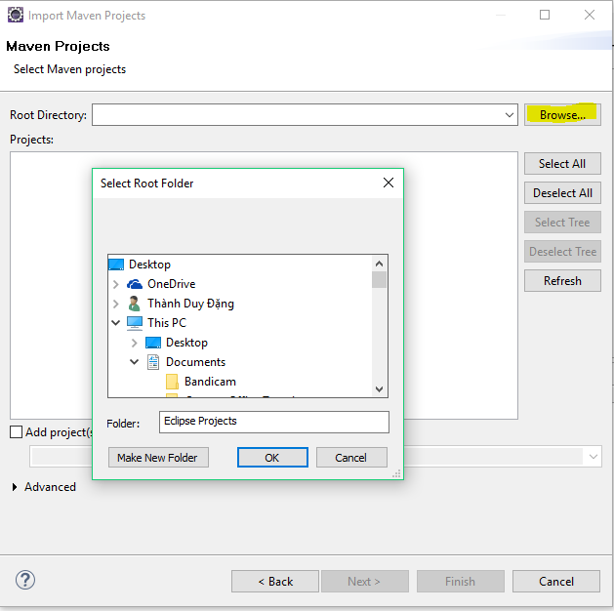 *Dẫn đến đường thư mục project ( ở thư mục SVN clone về)  
Hiện tại dẫn đến thư mục* ***coffeemanagesystem*** *để tham khảo,  
…\trunk\Projects\coffeemanagementsystem  
Bấm “****Finish****”: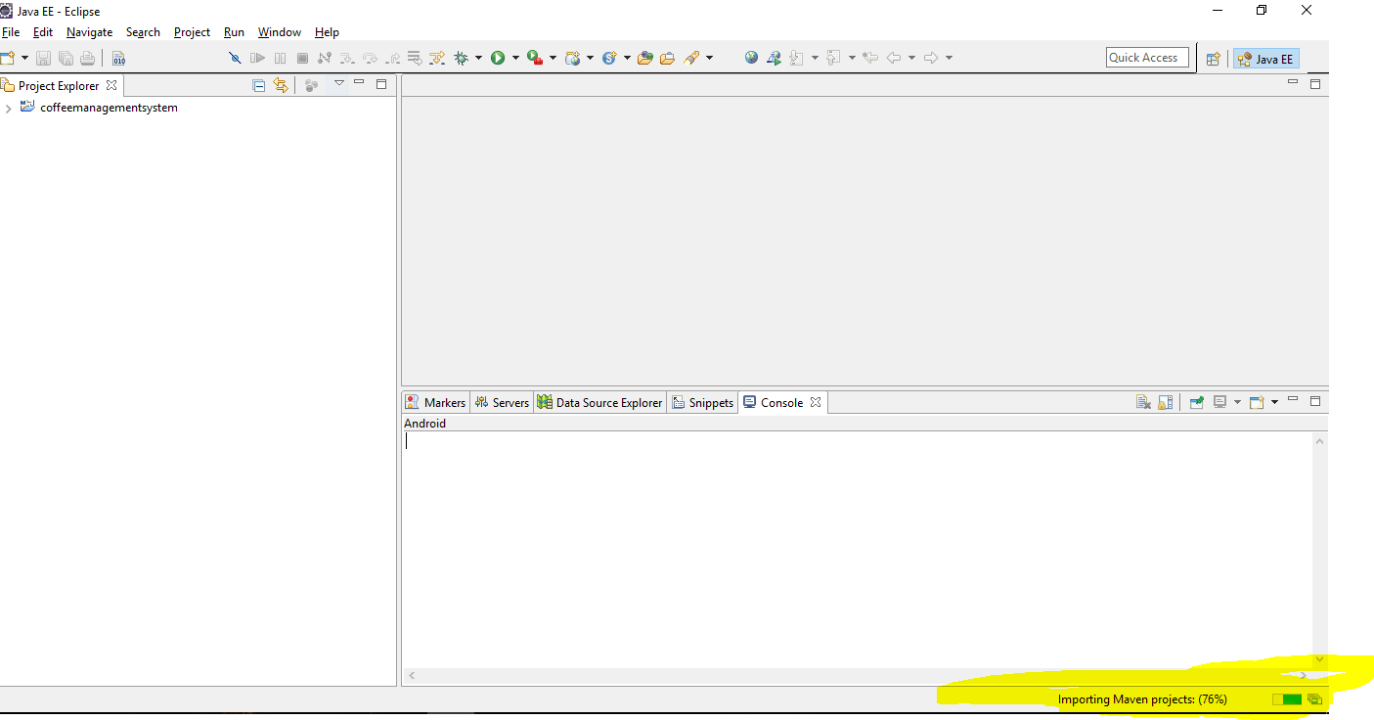 Đợi Eclipse load project….  
  
Là xong phần project……….. (Project mẫu chưa chạy được vì ko có database…..)  
  
  
  
_________________________END____________________________*